Семакова Лариса Владимировна,

МБОУ Гимназия №25 города Архангельска.

Педагог дополнительного образования

физкультурно - оздоровительной и

спортивно – массовой работы
Методические рекомендации по нетрадиционной гимнастике
для детей с нарушением осанки
Актуальность выбранной темы определена:
- ухудшением здоровья и физического развития детей. По данным Научного центра здоровья РАМН, около 90% детей имеют различные отклонения в физическом и психическом развитии. Одно из первых мест среди них занимают нарушения опорно-двигательного аппарата (ОДА), которые оказывают негативное влияние на ведущие физиологические системы организма (сердечно - сосудистая, дыхательная, центральная нервная и др.) на показатели здоровья вообще и уровень работоспособности; [6]
- критическим периодом в постнатальном развитии детей. Распространённость сколиоза и нарушение осанки растёт от младших классов к старшим. Это связано со вторым и третьим «критическими периодами» (особые этапы наиболее резких скачкообразных анатомо-физиологических преобразований). Второй критический период совпадает с началом школьного обучения и приходится на возраст 6-8 лет – период адаптации к школе. Третий критический период 11-15 лет связан с изменением в организме гормонального баланса, с созреванием и перестройкой работы желёз внутренней секреции. [6]
Увеличение числа детей с нарушениями ОДА определило необходимость поиска эффективных путей коррекции осанки школьников в целом в условиях общеобразовательного учреждения (ОУ). Поэтому в учреждениях необходимо создавать лечебно-профилактическую помощь для детей с нарушением осанки, которые могли бы получать такую помощь после учебных занятий. В основе гимнастики положен индивидуальный подход с учетом состояния здоровья и функциональных возможностей каждого ребенка с нарушениями ОДА.
Здоровьесберегающие технологии строятся на данных индивидуальной диагностики функционального состояния организма. Для выявления индивидуальных особенностей каждого ребенка ведется разработанная для этих целей документация:
- медико-психологическая анкета, в которой отражается здоровье детей (смотри приложение);
- индивидуальная карта тестов на силовую выносливость мышц спины и брюшного пресса в динамике на начало и конец оздоровления (смотри приложение);
- журнал посещаемости занятий по гимнастике (журнал педагога дополнительного образования).
В целях профилактики и коррекции осанки, укрепления мышечной системы на занятиях использую как традиционные, так и нетрадиционные оздоровительные технологии (йога, упражнения по методике Норбекова – Хвана, фитбол-гимнастика, дыхательные упражнения по методике Стрельниковой, самомассаж по методике Травинки). Выбор этих систем не случаен. Они помогают наиболее эффективно корректировать осанку и укреплять мышечную систему ребенка, улучшают эмоционально-волевую сферу учащихся, память, мышление, воображение и организуют их в учебной деятельности.
Таблица 1
Характеристика нетрадиционных систем, методик
Название технологии, методики, системы | Характеристика
Фитбол-гимнастика | Физическая реабилитация детей с патологией и заболеваниями опорно-двигательного аппарата Е.Ю. Клубковой
Индийская гимнастика (хатха-йога) | Система воспитания здорового тела и здоровой психики с помощью упражнений, дыхания, релаксации Ю.М. Иванова
Упражнения по методике М. Норбекова | Упражнения для позвоночника и массаж активных точек головы
Самомассаж по методике В.М. Травинки | Укрепляющий массаж стоп, верхних и нижних конечностей
Дыхательная гимнастика по методике А.Н.Стрельниковой | Помогает избавиться от сутулости, формирует легкую, пружинистую походку, делает тело более гибким и пластичным
Основной целью занятий является сохранение и укрепление здоровья ребёнка, формирование правильной осанки и направленное устранение ее нарушений.
Исходя из целей, предусматривается решение следующих задач:
- обучение навыку правильной осанки и систематическое закрепление этого навыка;
- укрепление мышечного корсета и связочно-сухожильного аппарата;
- нормализация трофических процессов в мышцах туловища;
- коррекция имеющегося нарушения осанки.
«Фитбол – гимнастика» раскрывает новую форму занятий по физическому воспитанию и коррекции осанки у детей. Главный механизм лечебного действия гимнастики – вибрация. При оптимальной нагрузке в этом виде деятельности формируется новый рефлекс позы, который обеспечивает создание более сильного мышечного корсета. [2] Для постепенного правильного освоения упражнений на фитболах рекомендуется организовать поэтапное обучение детей, т.е. от облегченных исходных положений и простых упражнений на 1-м-2-м этапах, переходя к сложно-координационным заданиям на З-м-4-м этапах. (смотри приложение)
«Хатха – йога» основывается на нетрадиционной методике развития мышечной статической силы и гибкости занимающихся. В Древнеиндийскую гимнастику входят упражнения на полное дыхание, упражнения на воспитание здорового тела и здоровой психики. [1] Упражнения – асаны выполняются из различных исходных положений, осознанно, с дыханием через нос. Каждая асана выполняется в медленном темпе, с удержанием 3- 6 секунд. (смотри приложение)
«Упражнения по методике Норбекова – Хвана» также основывается на нетрадиционной методике Древнего Востока и новейших открытий современной медицинской науки. Здесь используются упражнения для позвоночника (отдельно для каждого отдела позвоночного столба); упражнения для суставов рук и ног; упражнения для глаз; массаж биологически активных точек головы и ушных раковин. [3] Упражнения по этой методике вы легко можете найти в интернете и использовать их на своих занятиях.
«Самомассаж» является «основой закаливания и оздоровления детского организма» по мнению В.М. Травинки. [5] Массаж, предложенный автором, использует элементы восточного точечного массажа, шиацу, прием поглаживание, оказывает успокоительное влияние на нервную систему ребенка, уравновешивает тонус мышц сгибателей и играет исключительную роль в формировании и воспитании осанки [5] (смотри приложение).
«Дыхательная гимнастика по методике Стрельниковой» учит детей развивать дыхательную систему по средствам парадоксального дыхания («шмыгающего»), с весёлыми движениями и музыкой. [7]
Выполняя дыхательные упражнения гимнастики А.Н. Стрельниковой, - «одним ударом убиваешь двух зайцев». Происходит физическая тренировка всех частей тела с головы до ног, - и одновременный прилив крови ко всем внутренним органам (то есть, так называемый «массаж» внутренних органов). Вот почему диапазон воздействия стрельниковской гимнастики огромен: она помогает при лечении даже таких заболеваний, против которых, к сожалению, официальная медицина бессильна (бронхиальная астма, ХОБЛ, гипертония, вегето-сосудистая дистония, заикание, различные неврозы и т.д. и т.п.)
Дыхательная гимнастика снимает усталость, бодрит, повышает жизненный тонус, улучшает настроение, память, что особенно важно для студентов и школьников (смотри приложение).
Итак, вся деятельность педагога объединяет коррекционное и профилактическое направление с использованием традиционных и нетрадиционных методик оздоровления детей с нарушением осанки. Сделайте первый шаг, попробуйте новые методики оздоровления, и дети с удовольствием будут посещать ваши занятия!

Список литературы
      - Иванов Ю. М. Йога и психотренинг. Путь к космическому сознанию. – М.: 1990.-285с.
      - Шаренкова Л.А., Чеснокова В.Н. Осанка и физическое развитие. Архангельск: Изд-во АГТУ: 2004.-154 с.
      - Норбеков Н., Хван Ю. Уроки Норбекова. Дорога в молодость и здоровье. – Санкт – Петербург: ПИТЕР, 1999. -180 с.
      - Рыбак Е. Игротека. – Архангельск, 2000. -23 с.
      - Сударушкина И. Массаж Травинки. – Санкт – Петербург: ПИТЕР, 2000. -152с.
      - http://himis.ucoz.ua/news/po_dannym_nii_gigieny_i_okhrany_zdorovja_detej_i_podrostkov_ramn_za_poslednee_vremja/2010-10-07-87
      - http://симптомы-лечение.рф/народные-средства/нетрадиционные-методы/411-дыхательная-гимнастика-стрельниковой

Приложение
Медико-психологическая анкета
№ п/п | Фамилия Имя | Класс | Вид нарушения | Имеющиеся хронические заболевания | Медицинская группа здоровья
1 | ………..

Индивидуальная карта тестов на силовую выносливость мышц
№ п/п | Фамилия Имя | Класс | Тесты  начало года |  | Тесты  конец года |  | Динамика
 |  |  | «лодочка» | «угол» | «лодочка» | «угол»
Оценка динамической силовой выносливости мышц брюшного пресса производится двумя способами:
1) лёжа на спине, ноги фиксированы, руки на поясе - определяется количество переходов из положения, лёжа в положение, сидя в темпе 16-20 раз в минуту (рис. 1, б). Норматив для детей 7-11 лет 5-20 раз, а для более старшего возраста - 25-30 раз;
2) лёжа на спине, руки, на поясе, прямые ноги под углом 45° удерживаются на весу (рис. 1, в). Норматив для детей 7-11 лет равен - 1-1,5 минуты, а старше 11 лет - 1,5-2 минуты.
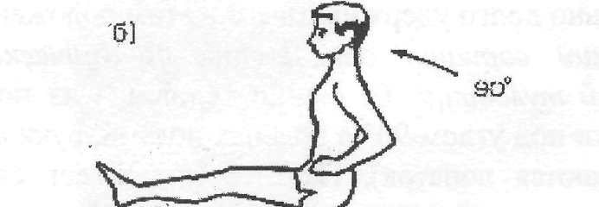
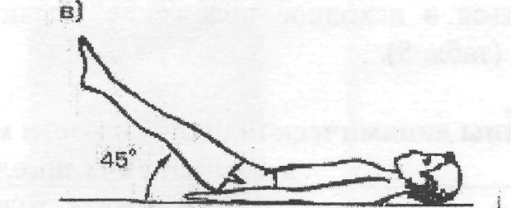

Для определения статической силовой выносливости мышц спины ребёнка укладывают на живот. Он производит разгибание туловища примерно до угла 30° (рис. 1, а).

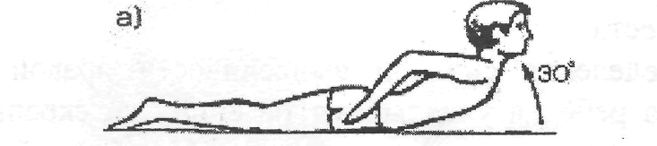

У детей в возрасте 12-15 лет средняя продолжительность удержания туловища составляет 1,5-2,5 минуты.
"Основной комплекс" дыхательной гимнастики
по методике Стрельниковой
УПРАЖНЕНИЕ «ЛАДОШКИ» (РАЗМИНОЧНОЕ)
Исходное положение: встать прямо, показать ладошки «зрителю», при этом локти опустить, руки далеко от тела не уводить - поза экстрасенса.
Делайте короткий, шумный, активный вдох носом и одновременно сжимайте ладошки в кулачки (хватательное движение). Руки неподвижны, сжимаются только ладошки. Причем все пальцы сжимаются одновременно и с силой. Это очень важно.
Сразу же после активного вдоха выдох уходит свободно и легко через нос или через рот. В это время кулачки разжимаются самостоятельно.
Опять шмыгнули носом (звучно, на всю комнату) и одновременно сжали ладони в кулачки. И снова после шумного вдоха и сжатия ладоней в кулаки выдох уходит свободно, пальцы рук разжимаются, кисти рук на мгновение расслабляются.
Не следует растопыривать пальцы при пассивном выдохе. Они так же свободно расслабляются после сжатия, как и выдох уходит абсолютно свободно после каждого вдоха.
В нашей дыхательной гимнастике очень важно научиться не думать о выдохе! Активен только вдох, выдох пассивен. Не задерживайте воздух в груди и не выталкивайте его. Не мешайте организму выпустить «отработанный» воздух.
Сделав 4 коротких шумных вдоха носом (и, соответственно, 4 пассивных выдоха), сделайте паузу - отдохните 3-5 секунд. В общей сложности нужно выполнить 24 раза по 4 коротких шумных вдоха-движения.
Норма - 96 вдохов-движений. Это так называемая стрельниковская «сотня».
по 4 вдоха-движения - 24 раза,
или по 8 вдохов-движений- 12 раз,
или по 16 вдохов-движений - 6 раз.
или по 32 вдоха-движения - 3 раза.
УПРАЖНЕНИЕ «ПОГОНЧИКИ»
Исходное положение: встать прямо, сжатые в кулаки кисти рук прижать к поясу. В момент короткого шумного вдоха носом с силой толкайте кулаки к полу, как бы отжимаясь от него или сбрасывая с рук что-то. При этом во время толчка кулаки разжимаются.
Плечи в момент вдоха напрягаются, руки вытягиваются в струну (тянутся к полу), пальцы рук широко растопыриваются. Это тоже очень важно.
На пассивном выдохе вернитесь в исходное положение: кисти рук снова на поясе, пальцы сжаты в кулаки - выдох ушел сам.
Делая следующий шумный короткий вдох, снова резко с силой толкните кулаки к полу, а затем вернитесь в исходное положение - выдох уходит самостоятельно через нос или через рот (кому как удобно).
Если при выдохе вы выпускаете (именно выпускаете, а не выталкиваете!) воздух через рот, то рот широко не открывайте. При выдохе губы слегка разжимаются (в момент вдоха они слегка сжаты) - воздух уходит абсолютно пассивно. Не думайте об этом!
Подряд нужно сделать 8 вдохов-движений без остановки. Затем отдых (пауза) - 3-5 секунд и снова 8 вдохов- движений.
Это упражнение можно делать сидя и даже лежа. Если у вас травмирована рука, используйте одну здоровую руку. Постепенно, очень осторожно, с каждым днем тренировки начинайте включать в работу и больную руку. Со временем она «разработается». Норма:
12 раз по 8 вдохов-движений,
или 6 раз по 16 вдохов-движений,
или 3 раза по 32 вдоха-движения.

УПРАЖНЕНИЕ «НАСОС» («НАКАЧИВАНИЕ ШИНЫ»)
Исходное положение: встать прямо, руки опущены. Слегка наклонитесь вниз, к полу: спина круглая (а не прямая), голова опущена (смотрит вниз, в пол, шею не тянуть и не на прягать, руки опущены вниз). Сделайте короткий шумный вдох в конечной точке поклона («понюхайте пол»).
Слегка приподнимитесь, но не выпрямляйтесь полностью- в этот момент абсолютно пассивно уходит выдох через нос или через рот.
Снова наклонитесь и одновременно с поклоном сделайте короткий шумный вдох. Затем слегка выпрямитесь, пассивно выпуская воздух через нос или через рот.
Сделайте подряд 8 поклонов-вдохов, после чего остановитесь, отдохните 3-5 секунд - и снова 8 поклонов-вдохов.
Норма-12 раз по 8 вдохов. В общей сложности - 96 вдохов-движений - стрельниковская «сотня». Вы можете выполнять и по 16 вдохов-движений, затем пауза 3-5 секунд и снова 16 вдохов-поклонов. В этом случае необходимые 96 вдохов-движений разбиваются на 6 подходов с паузами между ними. В итоге получатся все те же 96 дыхательных движений.

УПРАЖНЕНИЕ «КОШКА»
УПРАЖНЕНИЕ «ОБНИМИ ПЛЕЧИ»
УПРАЖНЕНИЕ «БОЛЬШОЙ МАЯТНИК»
УПРАЖНЕНИЕ «ПОВОРОТЫ ГОЛОВЫ»
УПРАЖНЕНИЕ «УШКИ»
УПРАЖНЕНИЕ «МАЯТНИК ГОЛОВОЙ» ИЛИ «МАЛЫЙ МАЯТНИК»
УПРАЖНЕНИЕ «ПЕРЕКАТЫ»
УПРАЖНЕНИЕ «ШАГИ»
Этапы освоения упражнений на фитболах
1-й этап.
Основные задачи:
1.Дать представления о форме и физических свойствах фитбола. Рекомендуемые упражнения:
• прокатывания фитбола: по полу; по скамейке; змейкой между ориентирами, вокруг ориентиров;
• отбивание фитбола двумя руками на месте в сочетании с различными видами ходьбы;
• передача фитбола друг другу, броски фитбола;
• игры с фитболом: «Догони мяч», «Попади мячом в цель», «Вышибалы», «Докати мяч» (варианты: «Толкай ладонями», «Толкай развернутой ступней»).
2.Обучить правильной посадке на фитболе. Рекомендуемые упражнения:
• сидя на фитболе у твердой опоры, проверить правильность постановки стоп (должны быть прижаты к полу и параллельны друг другу);
• сидя на фитболе, в медленном темпе выполнять упражнения для плечевого пояса, например:
а) повороты головы вправо—влево;
б) поочередное поднимание рук вперед-вверх — в сторону;
в) поднимание и опускание плеч;
г) скольжение руками по поверхности фитбола;
д) сгибание рук к плечам, сжав кисти в кулаки, руки в стороны;
е) по сигналу встать, обежать вокруг мяча, придерживая его рукой.
3. Учить базовым положениям при выполнении упражнений в партере (сидя, лежа, в приседе).
Рекомендуемые упражнения:
• и.п.: стоя лицом к мячу. На счет 1-2 присели, прямые руки на фитболе, колени в стороны, спина прямая; на 3-4 встали, руки в стороны;
• по сигналу все разбегаются врассыпную и бегают между фитболами, по следующему сигналу подбегают к своим фитболам и приседают. Это положение можно принимать парами у одного фитбола лицом друг к другу;
• и.п.: — упор, стоя на коленях лицом к фитболу, руки на фитболе. На счет 1 — присесть на пятки, фитбол прижать к коленям; на счет 2 — вернуться в и.п.;
• и.п.: лежа на спине, на полу, прямые ноги на фитболе, опора на пятки. Покачивать фитбол ногами вправо-влево, руки вдоль туловища. Упражнение можно делать парами с одним фитболом, располагаясь зеркально;
• и.п.: лежа на спине, на полу, ноги прямые на фитболе. Приподнимать таз от пола. Упражнение можно выполнять одновременно парами, располагаясь зеркально;
• и.п.: лежа на спине, на полу, ступни ног — на фитболе. Делать маленькие шаги по поверхности фитбола вперед-назад;
• переходы из положения упор, сидя, фитбол на прямых ногах, прокатывая фитбол к груди, лечь на спину. Аналогичным способом вернуться в и.п.;
• и.п.: лежа на спине, на полу, ногами обхватить фитбол. Согнуть колени и сжать фитбол. Можно выполнить поочередно вдвоем. То же — в положении сидя;
• и.п.: лежа на спине, на полу, согнутые в коленях ноги — на фитболе, руки за головой. Поднять верхнюю часть туловища к коленям. Можно выполнять одновременно вдвоем;
• и.п.: лежа на спине, на полу, прямые ноги вместе, руки вытянуты за головой, фитбол — в руках. Передавать фитбол из рук в ноги и наоборот;
• и.п.: стоя на полу на коленях лицом к фитболу. Разгибая ноги, сделать перекат в положение на живот на фитболе. Ноги и руки упираются в пол. Упражнение лучше начинать с фитбола, диаметр, которого на один размер меньше необходимого для занимающегося;
• и.п.: лежа на спине, на полу, согнутые в коленях ноги на фитболе. Напрягая мышцы ног, прижать фитбол к ягодицам.
Организационно-методические указания: структура занятий включает традиционную разминку с различными видами ходьбы, бега, упражнениями для рук, туловища, ног, комплексы ритмической гимнастики, 5-6 упражнений с фитболом, игровые упражнения в виде эстафет, упражнения на растягивание и расслабление мышц без фитбола.
Занимающиеся с фитболами должны находиться на расстоянии 1-1,5 м друг от друга и от выступающих предметов в зале.
Темп и продолжительность упражнений индивидуальны.
2-й этап.
Основные задачи:
1.Научить сохранению правильной осанки при выполнении упражнений для рук и ног в сочетании с покачиваниями на фитболе.
Рекомендуемые упражнения:
• самостоятельно покачиваться на фитболе с опробованием установки: пятки давят на пол, спина прямая, через затылок, позвоночник и фитбол как бы проходит стержень;
• в среднем темпе выполнять движения руками: в стороны —
вверх — вперед — вниз. Выполнять прямыми руками круговое вращение в лучезапястных, локтевых и плечевых суставах. Такие движения должны вызывать самопроизвольное покачивание на фитболе. Необходимо следить за постоянным сохранением контакта с поверхностью фитбола;
• и.п.: сидя на фитболе. Выполнить: ходьбу на месте, не отрывая носков; ходьбу, высоко поднимая колени; из и.п. ступни вместе раздвинуть пятки, в стороны и вернуться в и.п.; приставной шаг в сторону; из положения, сидя ноги врозь перейти в положение ноги скрестно.
2. Научить сохранению правильной осанки при уменьшении площади опоры (тренировка равновесия координации).
Рекомендуемые упражнения:
• поочередно выставлять ноги на пятку вперед в сторону, руки на фитболе;
• поочередно выставлять ноги вперед, в сторону, на носок;
• то же упражнение с различными положениями рук: одна вперед, другая вверх; одна за голову, другая в сторону.
3. Обучить ребенка упражнениям на сохранение равновесия с различными положениями на фитболе. Рекомендуемые упражнения:
• наклоняться вперед, ноги врозь;
• наклониться вперед к выставленной ноге вперед с различными положениями рук;
• и.п.: сидя на фитболе, ноги на полу. Наклоняться в стороны: руки на поясе, руки за головой, руки в стороны;
• наклоняться к выставленной в сторону ноге с различными положениями рук;
• сохранить правильную осанку и удержать равновесие в положении руки в стороны, одна нога вперед; поднять руки вверх, согнуть в локтях, выполнить круговые движения руками;
• и.п.: сидя на фитболе. В медленном темпе сделать несколько шагов вперед и лечь спиной на фитбол, сохраняя прямой угол между голенью и бедром, пятки должны быть на полу, руки придерживают фитбол сбоку. Переступая ногами, вернуться в и.п.;
• и.п.: лежа на фитболе, руки в упоре на полу. Сделать несколько шагов руками вперед и назад. Затылок, шея, спина должны быть на прямой линии;
• и.п.: лежа на животе на фитболе, ноги полусогнуты в стартовом положении на полу. Согнуть руки в локтях, ладонями вперед («крылышки»), голову не поднимать;
• и.п.: лежа на животе на фитболе, руки на полу, ноги в стартовом положении. Поочередно поднимать ноги до горизонтали, руки должны быть согнуты, плечи — над кистями;
• и.п.: то же. Поднимать поочередно ноги, сгибая в коленях;
• и.п.: лежа, на спине, на полу, прямые ноги на фитболе. Выполнять поочередно махи прямой ногой вверх;
• и.п.: лежа на спине, на полу, руки вдоль туловища, ноги стопами опираются на фитбол. Поочередные махи согнутой ногой;
• выполнить два предыдущих упражнения из и.п. руки за голову.
4. Научить выполнению упражнений в расслаблении мышц на фитболе. Рекомендуемые упражнения:
• и.п.: сидя на полу с согнутыми ногами боком к фитболу. Облокотиться на фитбол, придерживая руками, расслабить мышцы шеи, спины, положить голову на фитбол и в таком положении покачаться;
• и.п.: сидя на полу спиной к фитболу, придерживая его сзади руками. Расслабить мышцы шеи и спины, положить голову на фитбол и покачиваться влево-вправо.
Организационно-методические указания; при выполнении упражнений в сочетании с колебательными покачиваниями на фитболе необходимо контролировать постоянный контакт с поверхностью фитбола. Структура занятий сохраняется, но увеличивается объем упражнений на фитболе. Можно использовать музыкально-ритмические композиции с различными перестроениями.
3-й этап.
Основные задачи:
1.Научить выполнению комплекса ОРУ с использованием фитбола в едином для всей группы темпе.
Рекомендуемые упражнения: комплексы ОРУ в соответствии с возрастными требованиями к занимающимся.
2.Научить выполнению упражнений на растягивание с использованием фитбола.
Рекомендуемые упражнения:
• и.п.: стоя в упоре на одном колене боком к мячу, другая нога выпрямлена и опирается на мяч ступней. Выполнять медленные пружинистые покачивания;
• то же упражнение выполнять, сгибая руки;
• и.п.: стоя на одном колене спиной к фитболу, другое колено — на мяче, руки на полу. Выполнить несколько пружинистых движений назад;
• сидя боком к фитболу на полу, дальняя от фитбола нога согнута и упирается ступней в пол, локоть ближней к фитболу руки лежит на поверхности мяча, кисть руки — на опорной ноге, разгибая ее. «Накатиться» на фитбол, удерживая равновесие;
• и.п.: то же. При «накате» на фитбол дальнюю руку поднять вверх;
• и.п.: то же. Выполнять одновременно одноименной рукой и ногой.
4-й этап
Основная задача: совершенствовать качество выполнения упражнений в равновесии.
Рекомендуемые упражнения:
• и.п.: в упоре лежа на животе на фитболе. Сгибая ноги, прокатить фитбол к груди;
• то же упражнение с опорой на фитбол одной ногой;
• и.п.: стоя на коленях лицом к фитболу. Перейти в положение, лежа, на животе, руки в упоре, одна нога согнута;
• аналогичное упражнение с опорой на фитбол коленом согнутой ноги, другая нога выпрямлена вверх;
• и.п.: лежа на животе на фитболе. Перевернуться на спину;
• и.п.: стоя правым боком к фитболу. Шаг правой ногой через фитбол, прокат на фитболе; затем приставить левую ногу, встать левым боком к фитболу;
• и.п.: сидя на фитболе, ноги вместе. Небольшой наклон влево, прокат вправо на фитболе, встать, фитбол слева. То же, прокат влево на фитболе;
• и.п.: лежа на животе на фитболе, в упоре на полу. Повороты в стороны; точка контакта с фитболом постепенно удаляется от опоры на пол;
• то же упражнение с опорой на фитбол одной ногой;
• и.п.: лежа на спине, на полу, ноги на фитболе. Поднимая таз от пола, сгибая ноги, подкатить фитбол к ягодицам, вернуться в и.п.,
• то же упражнение с опорой на фитбол одной ногой.
Освоение асан в индийской гимнастике
Исходное положение | Название асаны | Рисунок
и.п. – стоя | Гора,  дерево,  пальма,  треугольник,  ласточка | 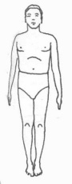  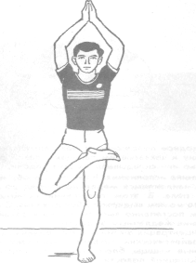  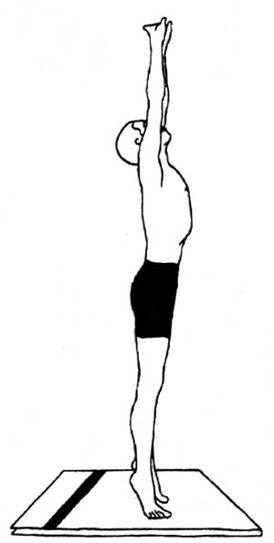  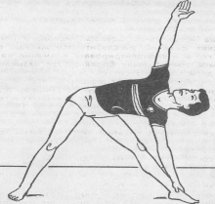  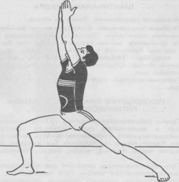
и.п. - сидя | Алмаз,  поза льва,  кролик,  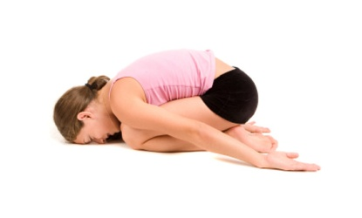  ребёнок | 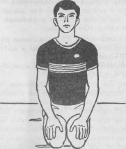  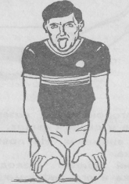  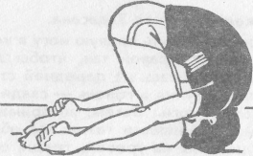
и.п. - лёжа | Поза змеи,  кошки,  собаки,  лодки,  кузнечика,  лука | 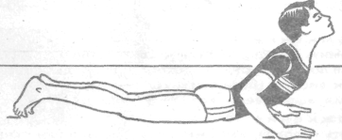  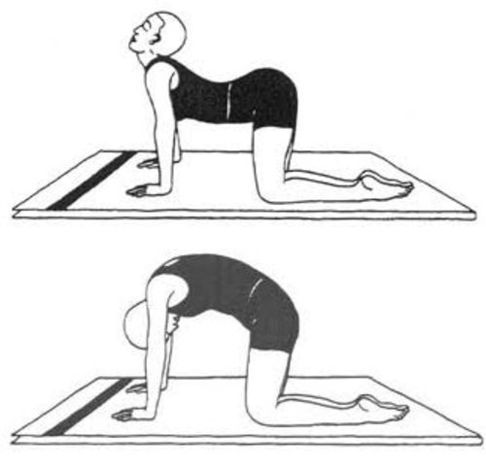  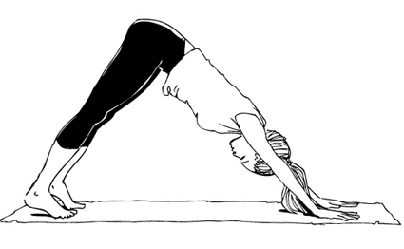  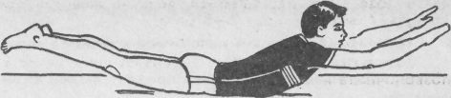  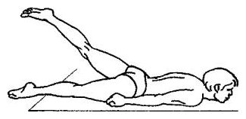  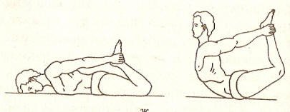
Асана на расслабление | Поза мёртвого (используется в конце занятия 5-7 мин) | 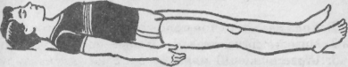

Самомассаж по методике Травинки В. М.
Упражнение 1. Лежа на коврике, ноги согнуты в коленях, стопы ног плотно прижаты к полу, руки лежат вдоль туловища ладонями вниз. В этом положении поочередно сводить и разводить колени, встряхивая при этом икрами, затем встряхивать предплечья.
Упражнение 2. Исходное положение – тоже. Поглаживание рук от кистей к плечу. Поглаживание ног от стоп к бедрам в исходном положении сидя на коврике.
Упражнение 3. Лежа на спине поочередно тянуть носки стоп на себя и от себя, потом несколько круговых движений стопами. Затем кисти рук сжимать в кулаки и разжимать, потом несколько круговых движений кистями.
Упражнение 4. Повторить потряхивание как в упражнении 1.
Выполняется стоя. Начинать с энергичного растирания поясницы и спины от копчика вверх подушечками пальцев, потом кругообразными движениями гребнями кулаков растереть спину в разные стороны от позвоночника, потом - подушечками больших пальцев вдоль позвоночного столба. Каждый приём такого самомассажа проделывать от 2 до 4 минут. Потом погладить себя и заняться дыхательной гимнастикой. Затем массировать шею, плечи, руки. Применять те же приёмы – поглаживание, встряхивание, разминание и так далее.

